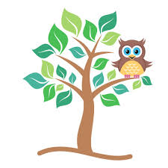SPOZNAVANJE OKOLJA DATUM: 5. 5. 2020
CILJ: Spoznal/a boš življenjski prostor GOZD.
V gozdu ni nič drugače kot v mestu: hiša pri hiši, stanovanje pri stanovanju. Nikjer niti za dlan prostora več. Na zemlji in pod zemljo, na vodi in v vodi, po drevju in v drevesih, v travi in celo v zraku – povsod je vse živo!
- Kadar smo v gozdu, moramo upoštevati gozdni bonton!
- Opazujmo, a živali pustimo tam, kjer smo jih našli. Ne pretiravajmo z nabiranjem plodov (borovnice, gobe, maline, kostanj…).
- Vedno se moramo tudi primerno obuti in obleči ter ob prihodu domov pregledati, če je morda z nami prišel tudi KLOP.

- Odpri UČBENIK ZA SPOZNAVANJE OKOLJA na strani 82.
- Primerjaj fotografijo z gozdom, ki si ga že obiskal/a.
- Preberi besedilo pod fotografijo.
- Odpri zvezek za SPO, napiši naslov GOZD, datum in prepiši besedilo v zelenem pravokotniku.
- Ponovno preberi zapisano in zapri zvezek.

ZA RADOVEDNE:
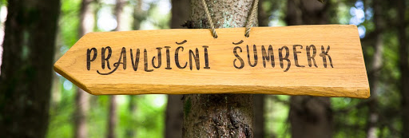
Domžalčani pogosto obiščemo bližnji Šumberk.
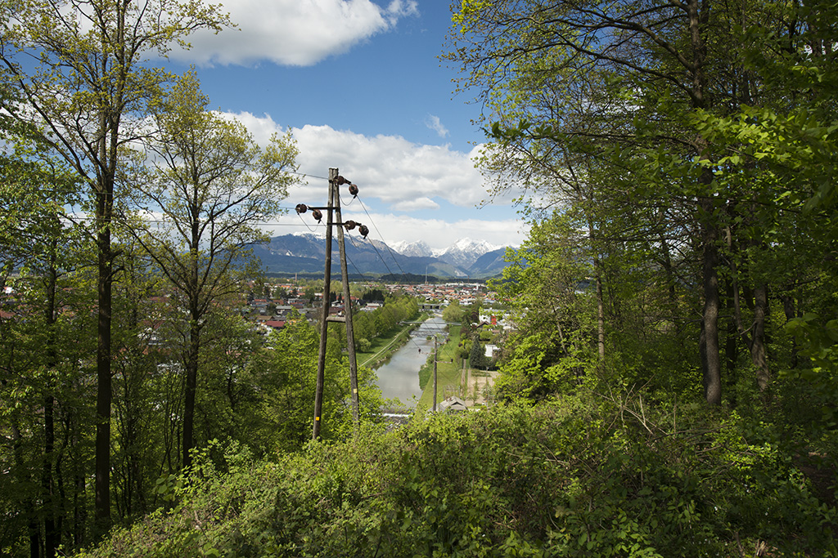
Vidimo reko Kamniško Bistrico, v daljavi pa Kamniško – Savinjske Alpe.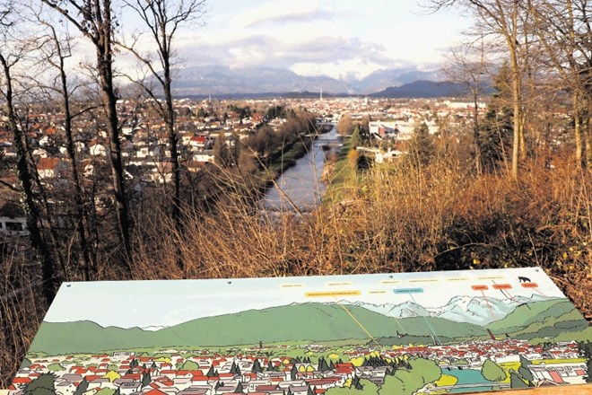
Radovednim pomaga tudi tale tabla.

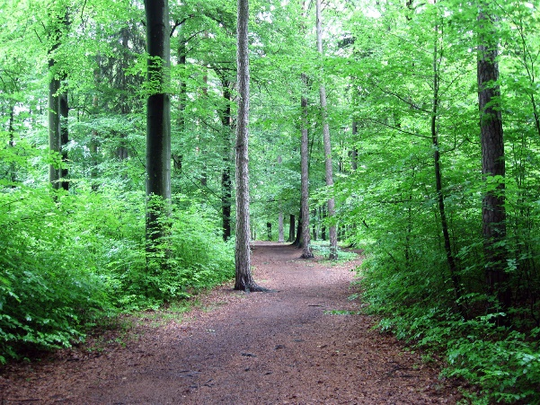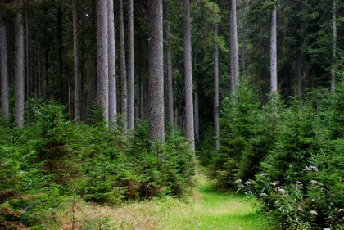
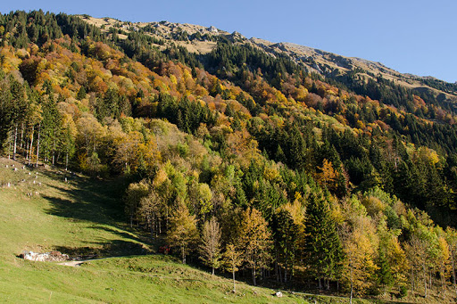
DELI RASTLIN SO:
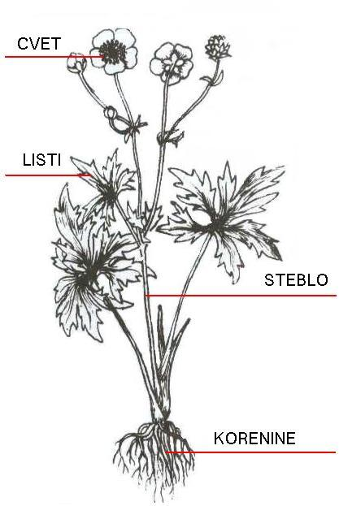
KORENINA je del rastline, s katero je rastlina pritrjena v podlago. Njena naloga je tudi sprejemanje vode in hranilnih snovi iz prsti. 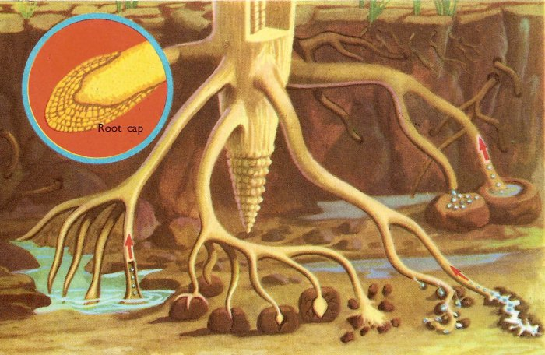
- Drevesa dosežejo različno višino, starost, imajo različne oblike krošenj…
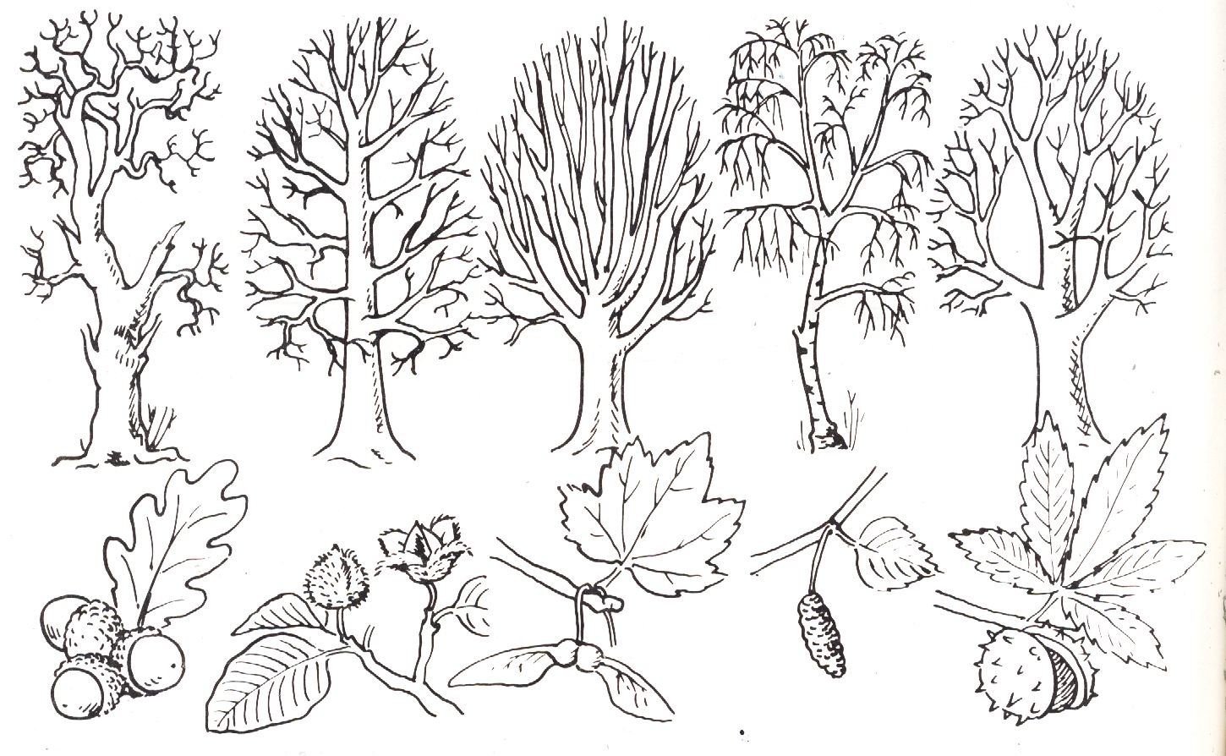
HRAST | BUKEV | JAVOR | BREZA | DIVJI KOSTANJ

